INFORMAZIONI PERSONALI | Abd-ElMoteleb Sherif
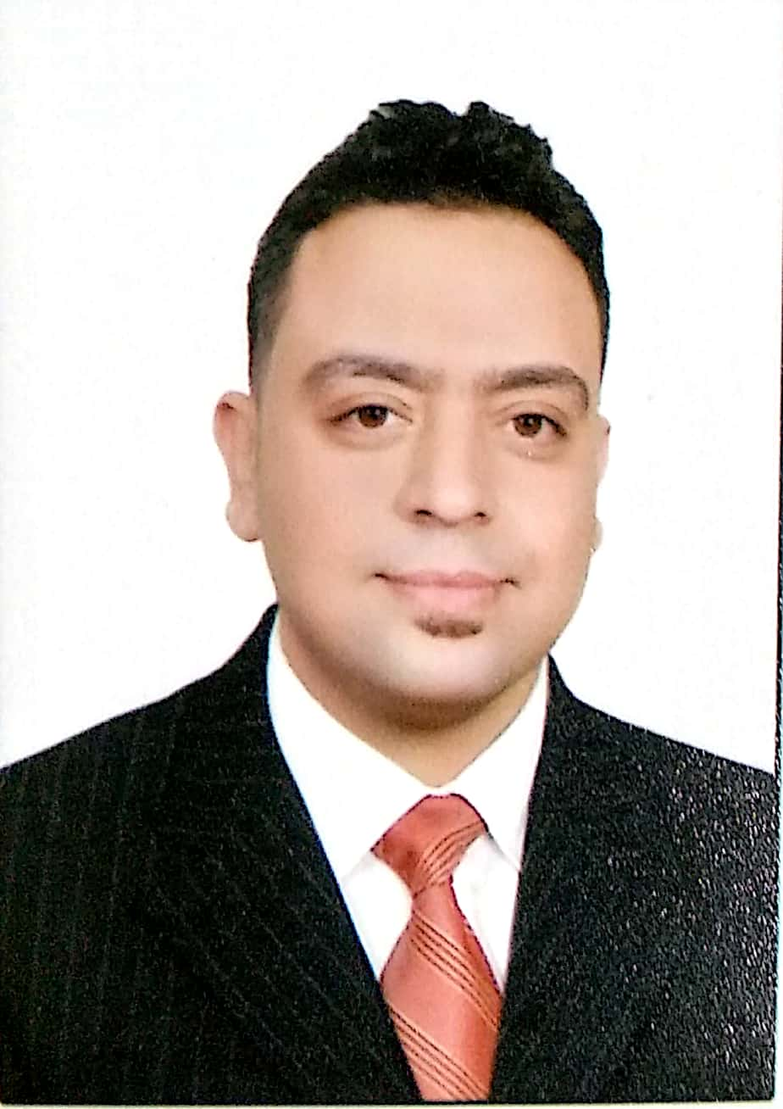 |   Via Alteraa Albigameia 4, Shobra El kihma, Al-Qalyūbiyya (Egitto)

01100604183  0246066905

sherif_abdelmotteleb@libero.it

sherifmohamed.abdelmoteleb@uniroma1.it
 | Sesso Maschile | Data di nascita 20 FEB. 90 | Nazionalità Egiziana

ESPERIENZA PROFESSIONALE

02/12/2012 – Alla data attuale | Assistente docente universitario, Facoltà di Lettere, Università di Helwan, Cairo, Egitto.

ISTRUZIONE E FORMAZIONE

Master in Linguistica Italiana (Il Linguaggio radiofonico: studio degli elementi linguistici nelle puntate di Giuseppe Impastato)), Facoltà di lettere, Università di Helwan, il Cairo 2020.

Laurea Magistrale in linguistica italiana (2 anni) –dipartimento d'italiano –Maggio 2015- Facoltà delle lingue (Al-Alsun), dell'università di Ain-Shams.

Laurea in lingua e letteratura italiana (4 anni) - dipartimento d'italiano- sessione di giugno 2011, con voto generale " molto buono con il grado d'onore" dalla Facoltà di Lettere dell'università di Helwan.

Insegnamento la lingua italiana come seconda lingua (grammatica, temi e letture) presso la facoltà di Alberghi e turismo, Università di Helwan.

Insegnamento di un corso di lingua italiana (grammatica, cultura e testi) come seconda lingua presso il dipartimento della lingua francese, facoltà di Lettere Università di Helwan.

Insegnamento di un corso di lingua italiana (grammatica, temi e letture) come seconda lingua presso il dipartimento della lingua inglese. facoltà di Lettere Università di Helwan.

Insegnamento di un corso di grammatica italiana (grammatica, temi e letture) come seconda lingua presso la facoltà di belle arti dell’università di Helwan (dal 2014 fin oggi)

Attività di traduzione dall'italiano all'arabo e revisione dei testi scritti in arabo, (marzo _giugno2010) in collaborazione con la prof. Isabella Camera D'afflitto, facoltà di studi orientali, università degli studi di Roma (la Sapienza).

Un corso d’interpretariato dall’italiano all’arabo e viceversa, presso la facoltà di lingue dell’università di Ain Shams. il Cairo (marzo 2018)

Una borsa di studio presso l'università di Roma (La Sapienza), (marzo _luglio 2010), i dettagli dei corsi (un corso di grammatica italiana con il voto finale 19 su 20) (due corsi di traduzione dall'italiano all'arabo e viceversa con il voto finale 18 su 20) (un corso di storia moderna e contemporanea d'Italia con il voto finale 18 su 20).

Partecipazione ad un Corso di lingua e letteratura italiana (C2) dall'università di Siena per stranieri con voto totale (27 su 30) agosto del 2014. Siena, Italia.

Partecipazione ad un Corso di formazione per i docenti presso la medesima università di Siena con voto totale (30 su 30)
Luglio 2016. Siena, Italia.

Partecipazione ad un Corso di Formazione per i docenti universitari, Facoltà di lettere delle università di Helwan in collaborazione con l’università per stranieri di Siena, (Marzo 2017), Helwan , Egitto .

Partecipazione al circolo dei giovani ricercatori presso l’università di Ain Shams al Cairo e la pubblicazione di una ricerca che riguarda la lingua della Radio. (Marzo 2018).

Partecipazione al convegno internazionale (la via della seta), Siena, Italia, dicembre 2019. E la pubblicazione di una ricerca che riguarda il linguaggio radiofonico ed il contributo della società Marconi in Egitto.

Corso di formazione sull’insegnamento della lingua italiana come lingua seconda con la tecnologia avanzata (Xceling) presso l’università di Bologna ( Alma mater Sudiorum), Marzo 2019, Italia.

Uno dei fondatori dell’ufficio culturale dell’associazione dei giovani del mediterraneo (un’associazione non a scopo di lucro, che si impegna di attività culturale dei giovani dei paesi che si affacciano sul mediterraneo e lo sviluppo sostenibile). Gennaio 2019, il Cairo, Egitto.

Traduzione e la pubblicazione di un testo teatrale dello scrittore Italiano Itali Svevo in arabo (Le ire di Giuliano), pubblicato a Gennaio 2019 nella rivisita della traduzione dell’università delle lingue di Ain Shams.

Traduzione di alcune novelle di Giovanni verga, (un’altra inondazione, La chiave d’ora, Vagabondaggio) e sono in corso la pubblicazione, dicembre 2021

COMPETENZE PERSONALI

Lingua madre | Arabo
Altre lingue | COMPRENSIONE |  | PARLATO |  | PRODUZIONE SCRITTA
Altre lingue | Ascolto | Lettura | Interazione | Produzione orale
italiano | C2 | C2 | C2 | C2 | C2
 | laurea nella lingua e la letteratura italiana.
inglese | B2 | C1 | B1 | B1 | B1
francese | A1 | A2 | A1 | A1 | A1
Livelli: A1/A2: Livello base - B1/B2: Livello intermedio - C1/C2: Livello avanzato
Quadro Comune Europeo di Riferimento delle Lingue

Competenze comunicative | Capacità di lavorare in gruppo maturata in molteplici situazioni in cui era indispensabile la collaborazione tra figure diverse e con modalità orarie varie (turni, fine settimana).

Competenze organizzative e gestionali | Ho la capacita' di lavorare in gruppi poiche' sono cooperativo, puntuale, ho delle competenze di comunicazione, la capacità di lavorare sotto pressione (avendo fatto il servizio militare per un anno e mezzo ).

Competenze informatiche | Ho la licenza internazionale della guida del computer (ICDL), Conoscenza degli applicativi Microsoft e del pacchetto Office, in modo particolare Word e power point., buona capacita' di navigare su internet. .Buona conoscenza dei componenti Hardware .

ULTERIORI INFORMAZIONI

Nel tempo libero mi piace leggere sulla linguistica, semantica, linguistica applicata, comparata, stilistica, strategie di traduzione e sui libri che riguardano la scienza del Corano.

